Padrão de projeto:
Vertical Slice Architecture

Uma feature tem as pastas de UI, Application, Domain e Infraestructure.
Dessa forma conseguimos minimizar a dependência entre as camadas e maximizar a dependência na camada. Todos os arquivos necessários para uma feature estão agrupados dentro de uma mesma pasta. Mais fácil de encontrar tudo de relevante para uma feature
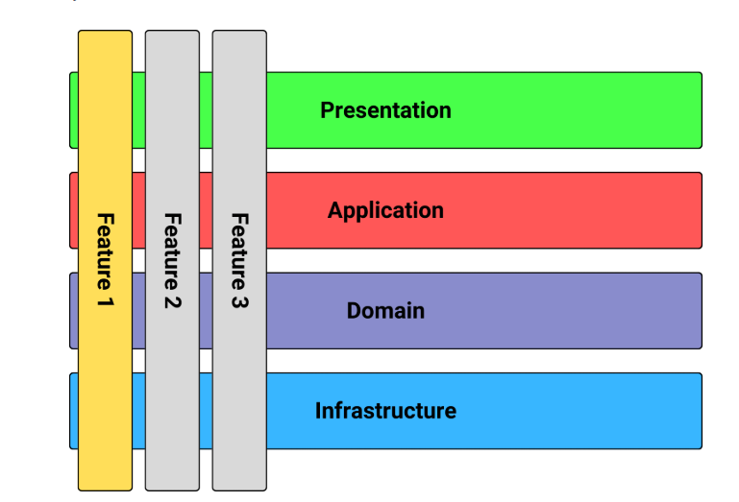

Patterns utilizados no projeto:
CQRS Pattern command query responsibility segregation
Separação de responsabilidades em canais de comunicação distintos, descritos como modelos de escrita (Command) e leitura (Query)

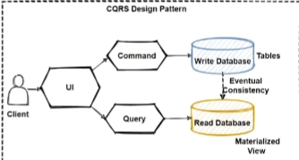

Mediator pattern
Quando temos vários elementos que precisam interagir entre si, como uma tela onde existem botões, checkBox, textBox, etc, dependendo da ação executada em cada, podemos ter ações a serem realizadas nos outros elementos. Por exemplo ao marcar um checkBox, podemos querer que o texto do textBox mude

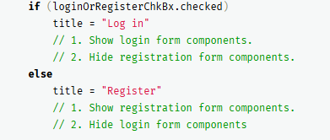
Ou ainda um texto de um botão pode variar

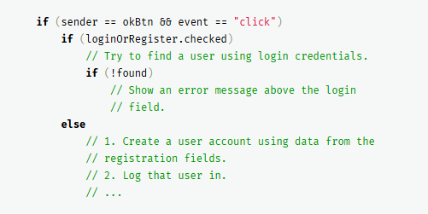
A estrutura desse pattern é a seguinte: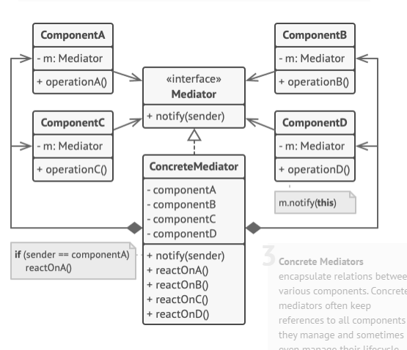

Temos uma interface com o método notify, que deve passar a natureza do objeto que chamou o método.
Uma classe concreta que implementa essa interface, e será responsável por identificar a natureza da chamada e executar a lógica necessária
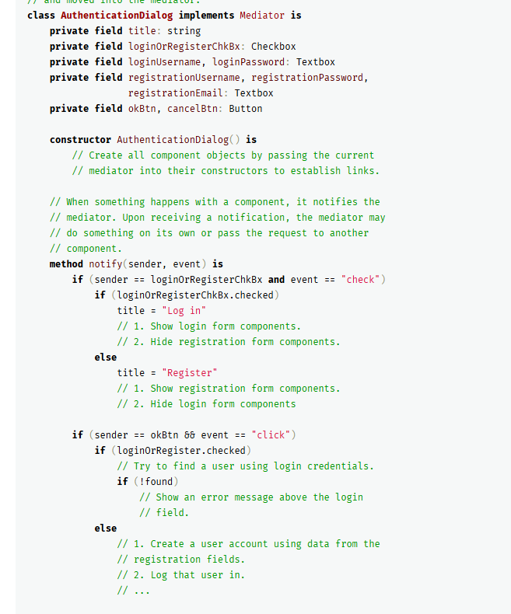

Por último temos os componentes individuais, que chamam o método de notificação da interface Mediator, nesse caso foi criada uma classe em comum que deverá ser herdada por cada classe de componente individual
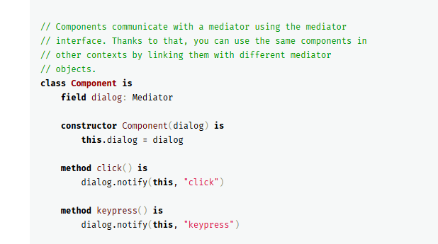

Ciclo de vida de aplicação que utiliza Mediator e CQRS pattern

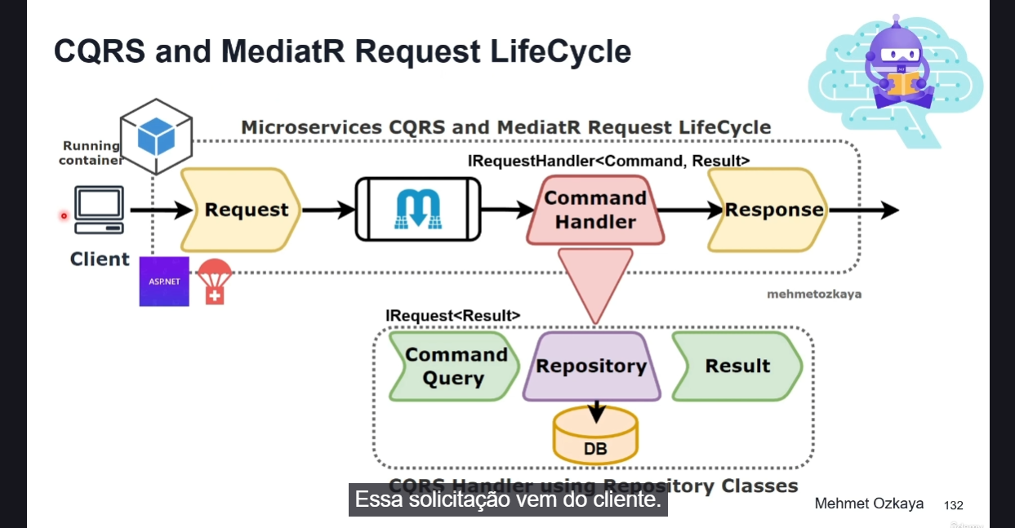

O MediatR funciona substituindo a classe no Mediator pattern onde teria uma série de ifs, em que dependendo do tipo da classe que chamou a classe do Mediator, ele chama uma das rotinas secundárias

